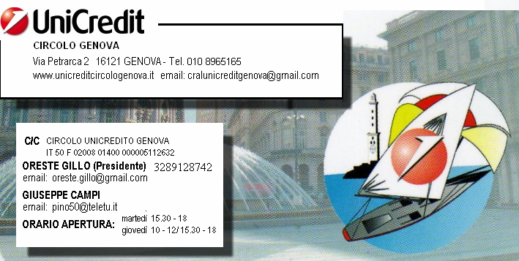

LA MANCATA COMPILAZIONE DI QUESTA PARTE DEL MODULO
INVALIDA L’ADESIONE A QUALSIASI INIZIATIVA DEL CIRCOLO

Informativa circa il trattamento dei dati personali ex legge 675/96
Il CIRCOLO, quale Titolare del trattamento, garantisce, in conformità a quanto stabilito dalla legge sulla tutela della privacy, la massima riservatezza sui dati personali che sono raccolti presso l’interessato o presso soggetti autorizzati.
I dati personali vengono trattati esclusivamente per le finalità assistenziali, ricreative e culturali rientranti negli scopi del CIRCOLO mediante strumenti manuali, informatici e telematici e comunque in modo da garantire la sicurezza e l’integrità.
Può accadere che per il proseguimento dei propri scopi statutari il CIRCOLO venga in possesso di dati “sensibili” cioè quelli da cui possa desumersi l’origine razziale, le convinzioni politiche e religiose nonché il Suo stato di salute. Per il trattamento di tali dati è richiesta una specifica manifestazione di consenso.
Per lo svolgimento di talune attività relative al trattamento dei dati, l’associazione potrà comunicare i dati a soggetto esterni per la postalizzazione, l’archiviazione, l’adesione ad iniziative, l’iscrizione a manifestazioni etc. Un elenco di tali soggetti è disponibile presso la Segreteria dell’associazione. Sanza il Suo Consenso, l’associazione potrà eseguire solo quelle attività che non comportano comunicazioni.
L’art. 13 della legge 675/96 inoltre conferisce tra l’altro all’interessato il diritto di conoscere l’origine dei dati, la logica e finalità del trattamento e di ottenere l cancellazione, la trasformazione in forma anonima, il blocco dei dati trattati in violazione di legge, nonché l’aggiornamento, la rettificazione, l’integrazione e di opporsi per motivi legittimi al trattamento.

Il sottoscritto ________________________________ nato a _________________________
(Prov. _____) abitante in ______________________________________ CAP __________
Vista l’informativa che precede acconsente,
- al trattamento ed alla comunicazione di dati sensibili acquisiti dal Circolo per il perseguimento degli scopi statutari

SI NO

- alla comunicazione ed ai correlati trattamenti dei dati personali a società terze che effettuano servizi di postalizzazione, archiviazione, ovvero per adesioni a manifestazioni ed iniziative etc.

SI NO

Data ______________ Firma ___________________________

